
JURNAL SESSION (Software Development, Digital Business Intelligence, and Computer Engineering) Volume XX, Nomor XX, Bulan Tahun, Page 01-06
ISSN: 2338-9761 (Online)
DOI: 1

Analisis Kepuasan Mahasiswa Terhadap Aplikasi ChatGPT Dengan Menggunakan Metode PIECES Framework
Analysis of Student Satisfaction with the ChatGPT Application Using the PIECES Framework Method

Aditya Pratama1, Muhammad Muharrom2
Teknologi Informasi, Universitas Bina Sarana Informatika, Jakarta 10450, Indonesia^{1,2}
Email: adityapratama081191@gmail.com, muhammad.muu@bsi.ac.id

Abstract : This research was conducted based on the satisfaction that students have with the ChatGPT application. Satisfaction with the ChatGPT application is measured using the Pieces Framework method. The Pieces Framework itself consists of several variables, namely Performance, Information and Data, Economics, Control & Security, Efficiency, and Security. The aim of this research is to find out whether students have significant satisfaction with the ChatGPT application. The sample obtained in this research was 100 students. Calculation of satisfaction for each variable uses manual calculations. The conclusion was that all variables had a high level of satisfaction.

Keywords: User Satisfaction, Analysis, Pieces Framework, ChatGPT

Abstrak : Penelitian ini dilakukan berdasarkan kepuasan yang dimiliki mahasiswa terhadap aplikasi ChatGPT. Kepuasan pada aplikasi ChatGPT ini diukur menggunakan metode Pieces Framework. Pieces Framework sendiri terdiri dari berberapa variabel yaitu Performance, Information and Data, Economics, Control & Security, Efficiency, dan Security. Tujuan pada penelitian ini adalah untuk mengetahui apakah mahasiswa memiliki kepuasan yang signifikan terhadap aplikasi ChatGPT. Sampel yang didapatkan pada penelitian ini berjumlah 100 orang mahasiswa. Perhitungan kepuasan pada masing – masing variabel menggunakan perhitungan manual. Didapatkan kesimnpulan bahwa seluruh variabel memiliki tingkat kepuasan yang tinggi.

Kata Kunci: Kepuasan, Analisa, Pieces Framework, ChatGPT

PENDAHULUAN
Teknologi saat ini berkembang dengan pesat, kehadiran teknologi dalam kehidupan manusia dapat mempermudah pekerjaan sehari-hari manusia. Kemajuan teknologi saat ini memungkinkan manusia untuk melakukan percakapan dengan robot pintar (chatbot). Chatbot adalah robot virtual dengan kecerdasan buatan AI (Artificial Intelligence). Robot ini mampu menirukan percakapan manusia dalam bentuk pesan teks atau suara melalui aplikasi pesan, website, atau aplikasi mobile (Pamela, 2023). Saat ini chatbot digunakan dalam berbagai kebutuhan manusia, antara lain Customer Service, membantu penjualan dan pembayaran, mengirimkan notifikasi penting, hingga membantu pencarian informasi dalam dunia pendidikan. Salah satu chatbot yang ramai belakangan ini di dunia adalah ChatGPT.
ChatGPT mampu memenuhi permintaan pengguna dengan berbasis teks, seperti menjawab pertanyaan yang sederhana, menyelesaikan tugas dan mengatasi masalah

produktivitas (Lund & Wang, 2023). Berdasarkan penelitian sebelumnya Arwanto (2023), mengungkapkan ketidakpuasan dalam penggunaan ChatGPT, yaitu dalam pencarian informasi memerlukan pertanyaan yang spesifik, dan kecermatan dengan melakukan pengecekan kembali di artikel yang dimaksud maupun memastikan dengan ChatGPT beberapa kali untuk mendapatkan jawaban yang dimaksud dengan tepat dan benar. Selain itu, terdapat puPendahuluan harus berisi latar belakang dan pernyataan masalah yang jelas, kajian literatur terdahulu
(state of the art) sebagai dasar pernyataan kebaruan ilmiah dan inovasi dari artikel, bukan merupakan tinjauan pustaka seperti pada laporan penelitian. Di bagian akhir pendahuluan harus dituliskan tujuan kajian artikel tersebut. Penulisan pendahuluan harus dapat dimengerti oleh seluruh pembaca dari berbagai macam disiplin ilmu. Kutipan ditulis dengan gaya IEEE menggunakan tanda [1], [2], dan seterusnya menggunakan citation manager seperti Mendeley.

beberapa pertanyaan yang tidak dapat dijawab maupun ditemukan oleh ChatGPT. Dengan demikian, meski dapat mempermudah dalam berbagai hal, terkadang ChatGPT juga dapat menyesatkan dalam hal kebenaran informasi.
Untuk mengetahui seberapa puas pengguna ChatGPT akan diterapkan metode Pieces Framework Pieces Framework adalah metode yang sering dipakai untuk mengidentifikasi suatu kelemahan yang dimiliki sistem sehingga dapat diberi rekomendasi solusi perbaikan pada aplikasi yang dikembangkan. Terdapat beberapa teknik analisis yang digunakan untuk mengidentifikasi dan memecahkan sebuah masalah pada metode ini, antara lain adalah analisis performance, information, control economics, efficiency, dan services. Pieces framework merupakan sebuah model evaluasi sistem informasi yang menyerupai kerangka yang nantinya akan digunakan untuk mengklasifikasikan sebuah masalah, opportunities, dan directives yang terdapat pada scope definition analisa dan perancangan sebuah sistem (Supriyatna & Maria, 2017).

METODE PENELITIAN
Dalam penyusunan penelitian ini, adapula beberapa langkah yang perlu dilakukan untuk mencapai tujuan yang sudah ditetapkan sebelumnya. Berikut adalah langkah langkah penyusunan penelitian ini :
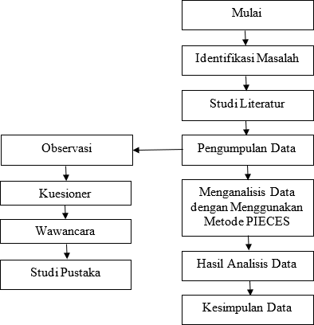
Sumber : Hasil Penelitian (2023) Tabel 3.1 Tahapan Penelitian

Berdasarkan Tabel 3.1, tahapan yang dilakukan pada penelitian ini adalah sebagai berikut:
- Identifikasi Masalah
Pada tahapan ini digunakan untuk mengetahui masalah yang akan dianalisis. Dengan demikian,
hasil akhir yang dapat diperoleh akan sesuai dengan tujuan penelitian
- Studi Literatur
Pada tahapan ini dilakukan dengan cara mengumpulkan data melalui penyebaran kuesioner ke pengguna aplikasi ChatGPT dan melakukan studi literatur
- Pengumpulan Data
Pada tahap pengumpulan data penulis melakukan observasi dengan melakukan penyebaran kuesioner dan melalukan wawancara kepada responden pengguna aplikasi ChatGPT serta penulis melakukan research jurnal-jurnal dan artikel yang terkait melalui internet
- Analisis Data
Pada tahapan ini terdapat enam variabel yang akan digunakan untuk menganalisis data dengan Metode Pieces Framework yaitu: Performance (keandalan), Information and Data (data dan informasi), Economics (nilai ekonomis), Control and Security (pengendalian dan pengaman), Efficiency (efisiensi) dan Service (pelayanan).
- Hasil Analisis Data
Pada tahap ini membahas tentang hasil yang diperoleh dari proses uji validitas, uji reliabilitas, persentase jawaban responden, dan perhitungan hasil analisis.
- Kesimpulan dan Saran
Kesimpulan merupakan tahapan akhir dari uraian proses penelitian dengan menyimpulkan permasalahan yang ada. Saran merupakan suatu pendapat atau anjuran mengenai sesuatu yang dikemukakan untuk dipertimbangkan.

Instrumen penelitiana
Adalah semua alat yang digunakan untuk mengumpulkan, menyelidiki, memeriksa suatu masalah, menganalisis, mengelola, dan menyajikan data-data secara sistematis, objektif dengan tujuan memecahkan suatu persoalan dan menguji suatu hipotesis. Data ini diperoleh melalui penyebaran kuesioner menggunakan Google Form yang disampaikan kepada responden. Setelah diisi oleh responden, kuesioner dikumpulkan dan data ditabulasikan menggunakan Microsoft Excel. Selanjutnya, data tersebut diolah menggunakan program SPSS 25. Kuesioner disebarkan kepada responden yang telah mengakses aplikasi ChatGPT.

Metode Pengumpulan Data
Metode pengumpulan data merupakan faktor penting demi keberhasilan penelitian. Hal ini berkaitan dengan bagaimana cara mengumpulkan data, siapa sumbernya, dan alat apa saja yang digunakan.
  - Observasi

Penulis melakukan penyebaran kuesioner kepada mahasiswa yang menggunakan aplikasi ChatGPT untuk dilakukan pengamatan.
  - Kuesioner
Metode pengumpulan data ini dilakukan dengan cara memberikan pertanyaan kepada responden untuk dijawab. Tujuan dari penggunaan kuesioner ini adalah untuk mendapatkan informasi secara lengkap berhubungan dengan masalah yang diangkat dalam penelitian ini.
  - Wawancara
Penulis melakukan wawancara dengan melakukan tanya jawab kepada responden pengguna aplikasi ChatGPT untuk mengetahui lebih dalam mengenai situasi yang terjadi dan masalah apa yang sedang terjadi
  - Studi Pustaka
Penulis melakukan pengumpulan data melalui artikel dan jurnal-jurnal terkait melalui internet agar terciptanya sebuah data yang valid.

A. Metode dan Sample Penelitian
Sampel merupakan perwakilan karakteristik dari sebuah populasi. Sampel merupakan sebagian dari jumlah dan karakteristik yang dimiliki sebuah populasi. Sampel pada penelitian ini adalah mahasiswa di salah satu universitas swasta jurusan Teknologi Informasi. Teknik sampling yang digunakan pada penelitian ini adalah Purposive Sampling. Purposive Sampling adalah metode pengambilan sampel dengan menggunakan pertimbangan tertentu sesuai kriteria yang diinginkan untuk menentukan jumlah sampel yang nantinya akan diteliti. Didapatkan sampel sebanyak 100 orang

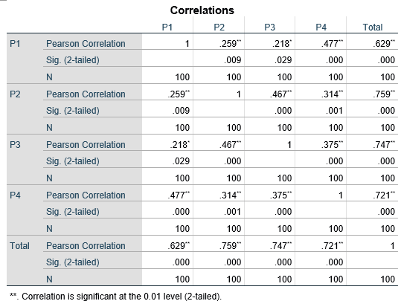

Pada tabel diatas dapat diketahui bahwa uji validitas kuesioner Indikator Performance pada nilai Pearson Correlation P1, P2, P3, P4 dan P5 ≥ 0.165, dimana r hitung > r tabel, maka pertanyaan pada indikator Performance dianggap valid atau dapat digunakan.

- Uji Validitas Indikator Information and Data
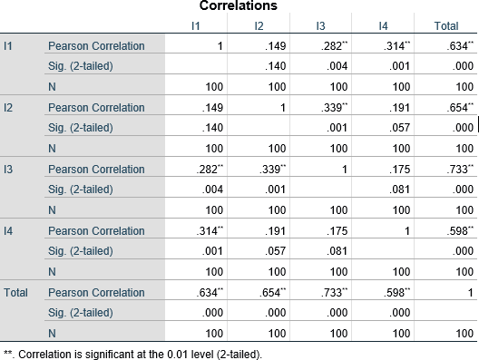
Tabel 4. 2 Uji Validitas Indikator Information and Data

HASIL DAN PEMBAHASAN
Pada tahap penanganan informasi, para ahli mengikuti beberapa tahapan pemeriksaan untuk mengetahui sejauh mana manfaat yang diberikan oleh aplikasi ChatGPT kepada mahasiswa. Metode Pieces Framework digunakan oleh peneliti untuk membantu memecahkan masalah yang memenuhi kriteria tertentu dan mencakup evaluasi berbasis tes persepsi evaluator

Uji Validitas
Berdasarkan hasil uji Pearson Correlation, pertanyaan pada kuesioner dianggap valid apabila nilai r hitung > r tabel
    - Uji Validitas Indikator Performance
Tabel 4. 1 Uji Validitas Indikator Performance

Pada tabel diatas dapat diketahui bahwa uji validitas kuesioner Indikator Information and Data pada nilai Pearson Correlation I1, I2, I3, dan I4 ≥ 0.165, dimana r hitung > r tabel, maka pertanyaan pada indikator Performance dianggap valid atau dapat digunakan.

- Uji Validitas Indikator Economics
Tabel 4. 3 Uji Validitas Indikator Economics

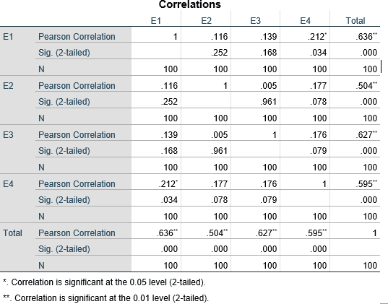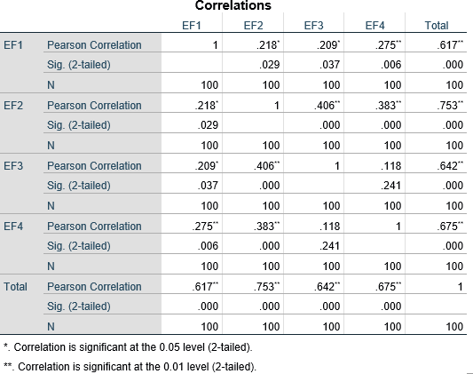

Pada tabel diatas dapat diketahui bahwa uji validitas kuesioner Indikator Economics pada nilai Pearson Correlation E1, E2, E3, dan E4 ≥ 0.165, dimana r hitung > r tabel, maka pertanyaan pada indikator Performance dianggap valid atau dapat digunakan
.
- Uji Validitas Indikator Control and Security
Tabel 4. 4 Uji Validitas Indikator Control and Security
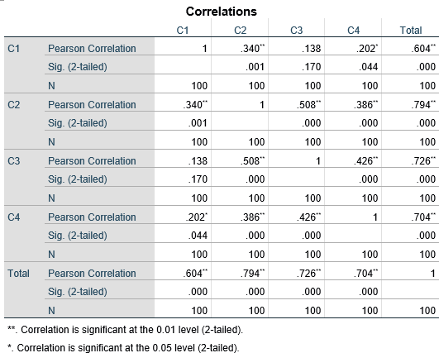

Pada tabel diatas dapat diketahui bahwa uji validitas kuesioner Indikator Control pada nilai Pearson Correlation C1, C2, C3, dan C4 ≥ 0.165, dimana r hitung > r tabel, maka pertanyaan pada indikator Control and Security dianggap valid atau dapat digunakan.

- Uji Validitas Indikator Efficiency
Tabel 4. 5 Uji Validitas Indikator Efficiency
Pada tabel diatas dapat diketahui bahwa uji validitas kuesioner Indikator Efficiency pada nilai Pearson Correlation EF1, EF2, EF3, dan EF4 ≥ 0.165, dimana r hitung > r tabel, maka pertanyaan pada indikator Performance dianggap valid atau dapat digunakan.

- Uji Validitas Indikator Service
Tabel 4. 6 Uji Validitas Indikator Service
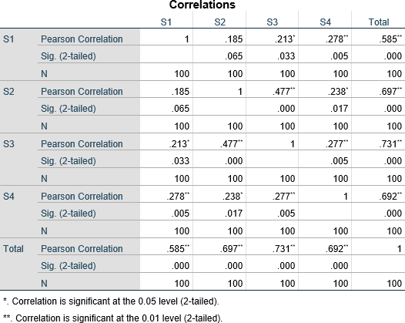
Pada tabel diatas dapat diketahui bahwa uji validitas kuesioner Indikator Service pada nilai Pearson Correlation S1, S2, S3, dan S4 ≥ 0.165, dimana r hitung > r tabel, maka pertanyaan pada indikator Performance dianggap valid atau dapat digunakan.

Uji Reliabilitas
Dapat dilakukan dengan melihat Cronbach’s alpha. Variabel dapat dikatakan reliabel jika setiap pernyataan memberikan nilai Cronbach alpha > r tabel maka item pernyataan tersebut dikatakan reliabel.
    - Uji Reliabilitas Indikator Performance
Tabel 4. 7 Uji Reliabilitas Indikator Performance

Reliability Statistics

C4 > 0.60. maka pertanyaan pada indikator Control and Security dapat diterima (acceptable)
Cronbach's Alpha | N of Items
.678 | 4

Pada tabel di atas dapat diketahui bahwa uji reliabilitas kuesioner indikator Performance pada nilai Cronbach’s Alpha P1, P2, P3, P4, dan P5 > 0.60. maka pertanyaan pada indikator Performance dapat diterima (acceptable)

    - Uji Reliabilitas Indikator Information and Data Tabel 4. 8 Uji Reliabilitas Indikator Information and Data

Reliability Statistics
Cronbach's  Alpha | N of Items
.559 | 4

Pada tabel di atas dapat diketahui bahwa uji reliabilitas kuesioner indikator Performance pada nilai Cronbach’s Alpha I1, I2, I3, dan I4
> 0.60. maka pertanyaan pada indikator Information and Data dapat diterima (acceptable)

    - Uji Reliabilitas Indikator Economics
Tabel 4. 9 Uji Reliabilitas Indikator Economics

Reliability Statistics
Cronbach's  Alpha | N of Items
.370 | 4

Pada tabel di atas dapat diketahui bahwa uji
      - Uji Reliabilitas Indikator Efficiency
Tabel 4. 11 Uji Reliabilitas Indikator Efficiency

Reliability Statistics
Cronbach's Alpha | N of Items
.596 | 4
4
Pada tabel di atas dapat diketahui bahwa uji reliabilitas kuesioner indikator Performance pada nilai Cronbach’s Alpha EF1, EF2, EF3, dan EF4 > 0.60. maka pertanyaan pada indikator Efficiency dapat diterima (acceptable)

      - Uji Reliabilitas Indikator Service
Tabel 4. 12 Uji Reliabilitas Indikator Service

Reliability Statistics
Cronbach's Alpha | N of Items
.606 | 4

Pada tabel di atas dapat diketahui bahwa uji reliabilitas kuesioner indikator Performance pada nilai Cronbach’s Alpha S1, S2, S3, dan S4
> 0.60. maka pertanyaan pada indikator Service dapat diterima (acceptable)

Hasil Rekapitulasi Indikator

reliabilitas kuesioner indikator Performance pada nilai Cronbach’s Alpha E1, E2, E3, dan E4 > 0.60. maka pertanyaan pada indikator Economics dapat diterima (acceptable)

    - Uji Reliabilitas Indikator Control and Security
Tabel 4. 10 Uji Reliabilitas Indikator Control

Reliability Statistics
Cronbach's Alpha | N of Items
.666 | 4

Pada tabel di atas dapat diketahui bahwa uji reliabilitas kuesioner indikator Performance pada nilai Cronbach’s Alpha C1, C2, C3, dan

Sumber : hasil penelitian (2023)
Indikator | Nilai
Performance | 4,5875
Information & Data | 4,3725
Economics | 4,2725
Control & Security | 4,0625
Efficiency | 4,455
Services | 4,4725

KESIMPULAN
Berdasarkan hasil perhitungan yang dilakukan dengan menggunakan metode Pieces Framework terhadap kepuasan

mahasiswa layanan aplikasi ChatGPT, metode Pieces Framework dapat digunakan untuk mengetahui seberapa puas pengguna terhadap penggunaan layanan aplikasi ChatGPT menggunakan indikator Perfomance, Information, Economics, Control, Efficiency dan Service. Dari sini dapat disimpulkan bahwa:
- Persepsi Performance (Kehandalan) diduga berpengaruh terhadap kepuasan mahasiswa pada layanan aplikasi ChatGPT.
- Persepsi Information and Data (Data dan Informasi) diduga berpengaruh terhadap kepuasan mahasiswa pada layanan aplikasi ChatGPT.
- Persepsi Economics (Nilai Ekonomis) diduga berpengaruh terhadap kepuasan mahasiswa pada layanan aplikasi ChatGPT.
- Persepsi Control and Security (Pengendalian dan Pengamanan) diduga berpengaruh terhadap kepuasan mahasiswa pada layanan aplikasi ChatGPT.
- Persepsi Efficiency (Efisiensi) diduga berpengaruh terhadap kepuasan mahasiswa pada layanan aplikasi ChatGPT.
- Persepsi Service(Pelayanan) diduga berpengaruh terhadap kepuasan mahasiswa pada layanan aplikasi ChatGPT.

REFERENSI
Judul pada bagian Referensi tidak boleh bernomor. Semua item referensi berukuran font 8 pt. Silakan gunakan gaya tulisan miring dan biasa untuk membedakan berbagai perbedaan dasar seperti yang ditunjukkan pada bagian Referensi. Penomoran item referensi diketik berurutan dalam tanda kurung siku (misalnya [1]).
Ketika Anda mengacu pada item referensi, silakan menggunakan nomor referensi saja, misalnya [2]. Jangan menggunakan "Ref. [3]" atau "Referensi [3]", kecuali pada awal kalimat, misalnya "Referensi [3] menunjukkan bahwa
...". Dalam penggunaan beberapa referensi masing-masing nomor diketik dengan kurung terpisah (misalnya [2], [3], [4]
- [6]).

- Abdelkader, O. A. (2023). ChatGPT’s Influence On Customer Experience In Digital Marketing: Investigating The Moderating Roles.
Heliyon, 9(8). https://doi.org/10.1016/j.heliyon.2023.e18770
- Afgiansyah. (2023). Menghindari ChatGPT Jadi Sumber Informasi
- Arwanto, M. (2023). “Service and Operations Management”: Literatur Review dengan Menggunakan Chat GPT.
- Dale, R. (2021). GPT-3: What’s It Good For? Natural Language Engineering, 27(1), 113–118. https://doi.org/10.1017/S1351324920000601
- Devlin, J., Chang, M.-W., Lee, K., & Toutanova, K. (2019). BERT: Pre-Training Of Deep Bidirectional Transformers For Language Understanding. https://github.com/tensorflow/tensor2tensor
- Evitria, D., Utamajaya, J. N., & Hermawansyah, A. (2022). Analisis Kepuasan Pengguna Terhadap Penerapan Aplikasi Layanan GOFOOD Menggunakan Metode PIECES Framework. JURIKOM (Jurnal Riset Komputer), 9(3), 522.
https://doi.org/10.30865/jurikom.v9i3.4100
- Fauzan, R. D. F. (2022). Analisis Kepuasan Pengguna Aplikasi Mobile Pelayanan Pelanggan Telekomunikasi Menggunakan Metode End-
User Computing Satisfaction (EUCS).
- Ghozali. (2018). Metode penelitian kualitatif dan kuantitatif
- Lund, B. D., & Wang, T. (2023). Chatting about ChatGPT: How May AI And GPT Impact Academia And Libraries? https://ssrn.com/abstract=4333415
- Meha, R. H. (2019). Analisis Kepuasan Pengguna Sistem Informasi Akademik Di UIN Syarif Hidayatullah Jakarta.
- Mumpuni, I. D., & Dewa, W. A. (2017). Analisis Dan Pengembangan Sistem Self Services Terminal (SST) Dengan Pendekatan PIECES Pada STMIK Pradnya Paramita Malang. MATICS : Jurnal Ilmu Komputer Dan Teknologi Informasi, 9(1).
- Noor, A. (2022). Analisa Pengaruh Kualitas Aplikasi Terhadap Kepuasan Pelanggan Tokopedia Menggunakan Metode PIECES Framework. Journal of Information System Research (JOSH), 3(4), 658–665. https://doi.org/10.47065/josh.v3i4.1937
- Pamela. (2023). Mengenal Apa Itu Chatbot. https://qontak.com/blog/apa-itu-chatbot/
- Pavlik, J. (2023). Collaborating With ChatGPT: Considering the Implications Of Generative Artificial Intelligence For Journalism And Media Education. Journalism & Mass Communication Educator.
- Sugiyono. (2019). Metode Penelitian Kuantitatif, Kualitatif, dan R&D. Alfabeda.
- Sumantri, I. (2023). ChatGPT Pemanfaatan Dalam Pembelajaran
- Supriyatna, A., & Maria, V. (2017). Analisis Tingkat Kepuasan Pengguna Dan Tingkat Kepentingan Penerapan Sistem Informasi DJP Online dengan Kerangka PIECES. Khazanah: Jurnal Ilmu Komputer. http://www.sfconsulting.
- Thorp, H. H. (2023). ChatGPT is fun, but not an author. Science, 379(6630), 313.https://doi.org/10.1126/science.adg7879.

